Муниципальное бюджетное дошкольное образовательное  учреждение комбинированного вида

«Детский сад «Салам»

**Конспект организованной деятельности с детьми  подготовительной группы по познавательному развитию.**

**(Ознакомление с предметным и социальным окружением)**

**Тема «Две вазы»**

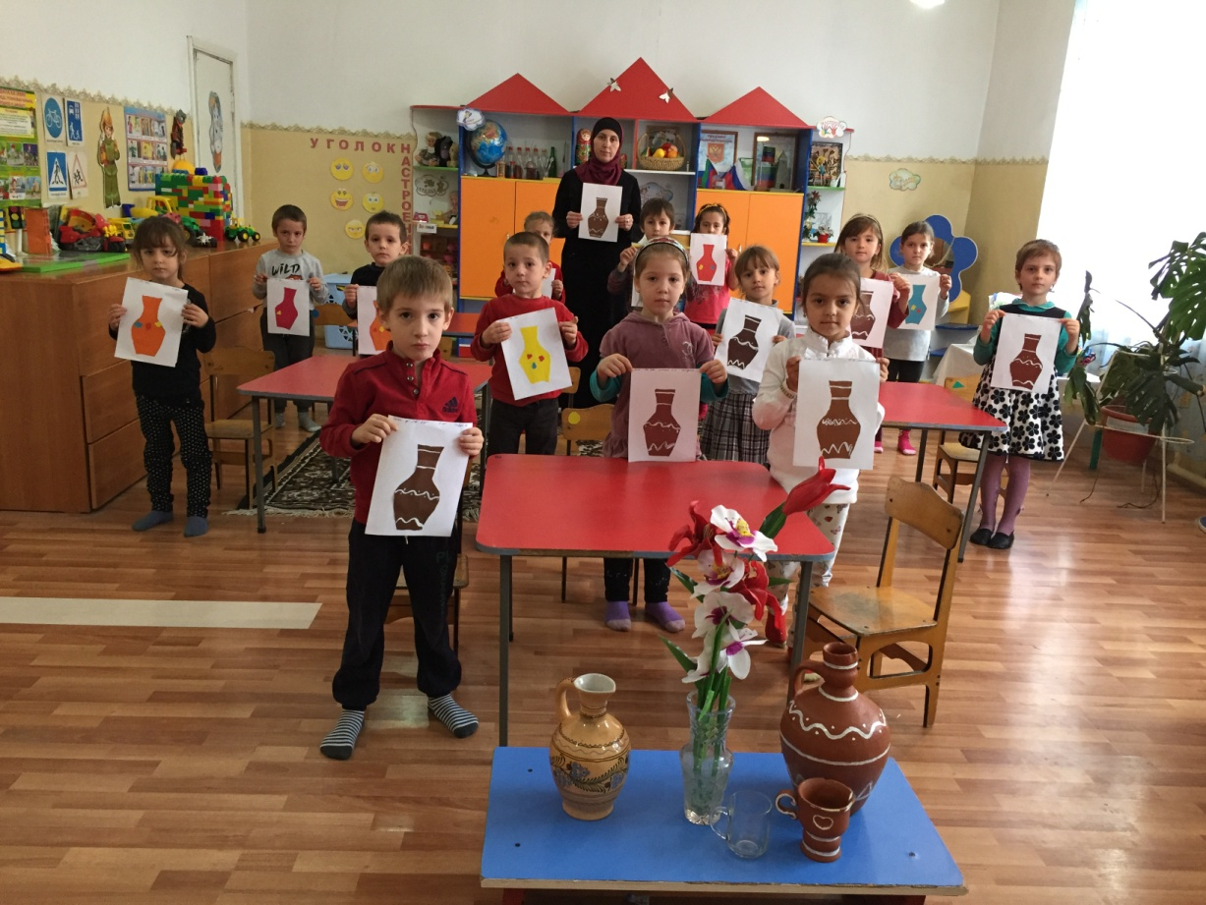

Воспитатель: Хайбулаева Х.А

                                                  Дата проведения: 09.11.18г

Программное содержание:

• Закреплять умение детей узнавать предметы из стекла и керамики, отличать их друг от друга, устанавливать причинно-следственные связи между назначением, строением и материалом предмета.

• Закрепление правил безопасности с обращением с предметами из стекла и керамики.

• Активизировать речь и обогащать словарь детей.

• Учить делать выводы в процессе эксперимента.

• Воспитывать дружеские взаимоотношения.

Материал: Стеклянная и керамическая вазы, стеклянный стакан, керамическая чашка. Искусственные цветы – роза и гвоздика. Клеёнки, клей, кисточки, готовые шаблоны. Письмо. Компьютер, презентация.

Предварительная работа: Беседа: *«Что такое керамика»*, *«Из чего делают стекло»*; работа в мини лаборатории.

**Ход занятия**

Встанем мы в кружочек дружно,  
Поздороваться нам нужно  
Говорю тебе «Привет!»  
Улыбнись скорей в ответ.  
Здравствуй правая рука,  
Здравствуй левая рука,  
Здравствуй друг, здравствуй друг,  
Здравствуй весь наш дружный круг.

Воспитатель: Ребята посмотрите, что у меня лежит на столе?

Дети: Конверт.

Воспитатель: А  от кого оно мы сейчас узнаем.

Это письмо нам прислали герои мультфильма «Смешарики» .

«Смешарики» просят у вас помощи. У них  случилась большая неприятность. Крош сделал вазы, а они разбились. Даже не знаем, почему они разбились, ведь они лежали в коробке. Крош уронил коробку с вазами на пол, а когда открыл там лежали лишь осколки.   Объясните, почему они разбились?

Дети: Керамическая.

Воспитатель: Правильно, молодцы. Ребята назовите мне предметы, которые делают из стекла?

Дети: Окна, очки, стёкла для автомобилей, аквариум.

Воспитатель: Молодцы! А предметы, которые делают из керамики.

Дети: Вазы, чашки, тарелки, блюдца, горшки для цветов.

Воспитатель: Верно, молодцы! Чашки, тарелки, блюдца, а как можно всё, что перечислила назвать одним словом?

Дети: Посуда.

Воспитатель: Молодцы! Как вы думаете, почему люди делают керамические горшки для цветов?

Дети: Потому что корням не нужен свет.

Воспитатель: Молодцы ребята, правильно!

Воспитатель: А теперь я налью воду в стеклянный стакан и в керамическую чашку. Что происходит? Вода выливается?

Дети: Нет.  Керамика и стекло не пропускает воду.

Воспитатель: Верно, молодцы!

Воспитатель: Ребята давайте обследуем предметы из стекла и керамики и охарактеризуем их.*(Раздаёт предметы из керамики и стекла)*. Ребята как вы считаете, если уронить изделие из керамики или стекла, что с ними произойдёт?

Дети: Предмет разобьётся.

Воспитатель: Правильно, разобьётся и разлетится на мелкие осколки. Значит, эти предметы какие?

Дети: Хрупкие.

Воспитатель: Верно ребята, хрупкие. Эти предметы нельзя ронять, бросать. Вот почему у  Кроша разбились все **вазы**. Они раскололись от удара об пол. Поэтому, мы с вами как должны обращаться с предметами из стекла и керамики?

Дети: осторожно, аккуратно, бережно.

Воспитатель:*(Показывает осколки)*. Ребята осколки очень опасны. Как вы думаете почему?

Дети: Об осколки можно пораниться, обрезаться.

Воспитатель: Верно, если вы нечаянно что-нибудь разбили из стекла или керамики, чем нужно воспользоваться, чтобы собрать осколки?

Дети: Веником и совком.

Воспитатель: Верно, молодцы. Ни в коем случае не собирать осколки руками.

Воспитатель: А вы знаете из какого материала делают стекло

Дети: Из песка.

Воспитатель *:*Давайте мы его рассмотрим под лупой. *(У каждого на столе лупа и емкость с песком)*. Песок состоит из мелких полупрозрачных песчинок. Давайте попробуем растворить песок в воде. Растворяется?

Дети: Нет*.*

Воспитатель: А теперь посмотрим через лупу на глину. Что вы там видите? Глина тоже состоит из мелких песчинок, но они очень мелкие и плотно прилегают друг к другу. Попробуем растворить глину в воде. Глина раствориться?

Дети: Растворяется, но не полностью.

Физ. минутка: *«Гончары»*

Руки хорошо потрём,

до тепла их разотрём.

Чисто вымоем сначала,

чтобы глина не серчала.

Нежно их погладим,

слова такие скажем:

«Ручки, ручки помогите,

нам поделочку слепите».

- А сейчас мы превращаемся в частички песка и изображаем песок.

*(стоят рядом друг с другом)*

- А сейчас мы превращаемся в частички глины и изображаем глину.

*(Встали плотно друг к другу взявшись за руки)*

Воспитатель: Ребята зарядились энергией, будем дальше продолжать исследования?

Дети: Да

Воспитатель: А знаете, как из песка делают стеклянную посуду? На больших заводах, чтобы изготовить стекло, в песок добавляют соду, немного других веществ, затем расплавляют его в больших печах при очень больших температурах и в результате получают прозрачную, тягучую смесь. Стеклодув берет трубочку с отверстием, обмакивает ее конец в расплавленной смеси и выдувает стеклянный пузырь. Далее из стеклянного шарика с помощью специальных инструментов, стеклодув делает различные изделия. Давайте посмотрим на этот процесс на экране. *(Показ слайдов)*.

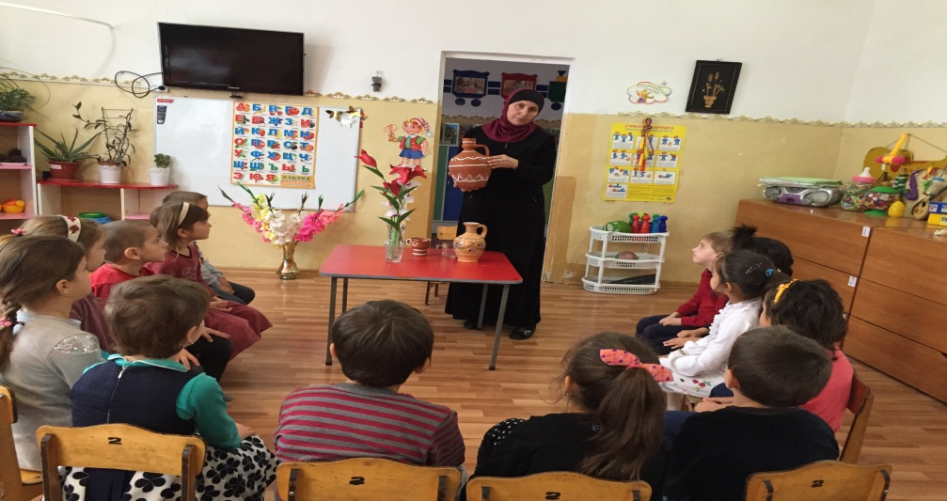

Воспитатель: керамическая посуда из чего изготавливается?

Дети: Из глины.

Воспитатель: Для того чтобы гончар смог вылепить из нее какую-то посуду, глину нужно замочить в воде. В старину глину рубили лопатой, смешивали с мелким речным песком. После смешивания, много раз переворачивали, смачивали водой, месили ногами. Сейчас мастер не копает глину и не месит ее. Подготовка материала происходит машинным способом, на одном из керамических производств. Глина приходит в мастерские в готовом виде - полиэтиленовые упаковки-брикеты по 10 килограмм. Давайте посмотрим как это происходит. *(показ слайдов)*

В.: Понравилось, вам было интересно?

Д.: Да.

Воспитатель: Ну а  сейчас, я предлагаю вам  помочь Крошу.

Перед вами клей, кисточки, доставайте содержимое конверта. Посмотрите на осколки, возьмите лист бумаги и на нём соберите вазу как мозаику. Скажите мне из каких геометрических фигур она состоит?

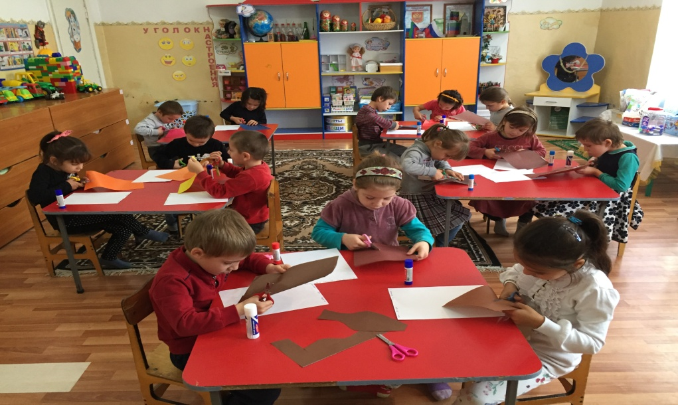

Можно приступать к работе.

(**По окончанию работы аппликации вывешиваются на доске, подводится итог )**

Воспитатель: Ребята, какие вы молодцы, помогли Крошу. Теперь  он знает, почему разбились вазы.

 Где мы с вами были?

Дети: В лаборатории.

Воспитатель: В лаборатории мы с вами узнали и сравнили свойства каких материалов?

Дети: Керамики и стекла.

Воспитатель: Ещё что вы узнали?

Дети: Мы узнали сегодня, как делается керамика и стекло.

Воспитатель: Кто делает стеклянные изделия, а кто керамические?

Дети: Стеклодув, гончар.

Воспитатель: Как нужно обращаться с изделиями из стекла и керамики?

Дети: Осторожно, бережно, аккуратно.

Воспитатель: Вы молодцы, очень хорошо работали.

